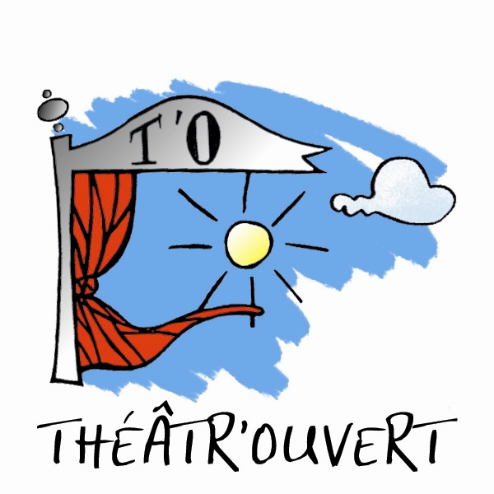

présente
LE 4ÈME FESTIVAL de
THÉÂTRE AMATEUR ET POPULAIRE DE PONTARLIER
AU THÉÂTRE DU LAVOIR DE PONTARLIER
Les 27, 28 et 29 mai 2011

Pour sa 4ème édition, le FTAP, entendez Festival de Théâtre Amateur et Populaire, organisé par Théâtr’Ouvert, offrira une nouvelle fois au public pontissalien une programmation de qualité, éclectique et vivifiante. Nos objectifs sont simples : premièrement montrer que le théâtre amateur d’aujourd’hui est dynamique, créatif et ambitieux et, deuxièmement, décomplexer le public en lui prouvant que les théâtres sont des maisons ouvertes à tous et qui ne s’adressent pas qu’à un public réservé. Du théâtre par tous, pour tous, partout.
Alors venez nombreux vivre avec nous ce festival dans l’amour du Théâtre, l’amitié et la convivialité comme toujours avec Théâtr’Ouvert. Et toujours 5 € le tarif unique qui rend la culture démocratique.

PROGRAMME DU F.T.A.P 4ème édition

VENDREDI 27 MAI
Chers parents de Serge PAUTHE - durée environ 1h15
A 20h30 Cie Théâtr’Ouvert - Pontarlier - Mise en scène de Jean-Louis DEVILLE

Quand 8 comédiens de l'atelier Espace Vide s'emparent de la correspondance du jeune appelé Serge Pauthe pendant les "événements" d'Algérie, cela donne un spectacle choral rempli d'humour, de tendresse et de force. T'O ouvre son FTAP, et de quelle manière!

SAMEDI 28 MAI
A15h Urban Story - durée environ 1h30
Théâtre Universitaire de Franche-Comté - Besançon - Mise en scène de Joseph MELCORE

Urban Story nous fait entrer dans l'univers des bandes, nouvelles familles ou gangs violents, entre amour, haine et transgressions. Cet hommage à West Side Story nous offre un spectacle plein de fraîcheur, de jeunesse et d'énergie.

A 20h30 L’Importance d’être Constant d’Oscar WILDE - durée environ 1h30
Cie La Corde Verte - Paris - Mise en scène de Nicolas PETITJEAN

Le dandysme chez Wilde prend toujours une allure de légèreté. Mais qu'y-a-t-il sous le vernis? Avec excès, la pièce flirte avec la folie des personnages, le grotesque, le loufoque, la poésie... Un Wilde pas si loin de Vian. A découvrir absolument!

DIMANCHE 29 MAI
A 14h30 A fleur de peau de Hélène TRIMAILLE et Marie LOUESSART
Cie Têoula - Jura - Mise en scène de Stéphanie DETOT

Entre Beckett et les Télétubbies, ce duo de clowns nous embarque dans un monde étrange où le ciel bleu peut très vite se charger d'orages et la jolie fleur se transformer en chardon. Le langage se cherche à travers des corps qui vont finir par se trouver. Pour les enfants de 3 à 93 ans et un début d'après-midi bien délirant!

-Petite pause-

A 17h Lenz de Denis RUDLER d’après Georg Büchner - durée environ 1h30
Cie Théâtre du Royaume d’Evette - Belfort - Mise en scène de Denis RUDLER

Le poète allemand Jakob Lenz souffre de troubles mentaux. Le pasteur Oberlin qui l'accueille ne peut rien faire contre sa démence et ses envies de suicide. La folie comme remise en cause de l'ordre social? Expression de la liberté individuelle? De la création? Un spectacle qui nous retourne. Ainsi s’achève le FTAP, sur cette pièce ambitieuse et épurée, en réaffirmant sa vocation "d'un théâtre élitaire pour tous."

